

**Creating Team**

组长：李晓阳

组员：王爱 彭琼 贺鼎丹

李文 黄鸿亮

版本：第二版

2022.5.14

**需求文档**

目录

一、网站概述 1

1.1网站名称 1

1.2网站主题 1

1.3网站目标 1

1.4网站用户 1

1.5网站风格 1

二、网站导航 1

2.1导航层级 1

2.2导航名称 1

三、首页栏目 1

3.1栏目名称 1

3.2栏目内容 1

四、分页内容 2

4.1内容描述 2

五、 Banner图要求 2

5.1Banner数量 2

5.2Banner主题 2

六、 网站结构图 3

6.1树形结构图 3

6.2网页数量 3

七、其他 3

# 一、网站概述

## 1.1网站名称

Creating Team

## 1.2网站主题

青春与奋斗

## 1.3网站目标

能在找工作时为自己加分；得到甲方赞赏，成功接单。

## 1.4网站用户

老师、同学、学弟学妹们、互联网公司。

## 1.5网站风格

现代感、轻时尚、清新简约。

# 二、网站导航

## 2.1导航层级

一级导航

## 2.2导航名称

团队首页 团队介绍 业务能力 联系我们（排序从左至右）

# 三、首页栏目

3.1栏目名称

关于我们；团队日志

## 3.2栏目内容

（1）关于我们：团队成员的照片和简单介绍。

（2）团队日志：最新的团队动态。

# 四、分页内容

## 4.1内容描述

1. 关于我们分页：团队成员的个人单独介绍，六个分页。

（2）团队日志分页：记录团队建立时间、事情动态，一个分页。

（3）团队介绍分页：团队文化的简述（以文字为主）；团队的业务范围（图+关键词），一个分页。

（4）团队文化分页：我们团队的团队口号，团队精神，工作作风，核心价值观以及团队准则，一个分页。

（5）业务范围分页：详细的业务范围相关介绍，一个分页。

1. 业务能力分页：个人网站（团队成员单独完成的网站设计图及相应网址超链接；作品展示（摄影、海报、logo、素描作品等），一个分页。

（7）联系我们：QQ号，微信号，电话号码，邮箱地址和工作地址，一个分页。

# Banner图要求

## 5.1Banner数量

3个

## 5.2Banner主题

第一张：团队合影+团队名称+团队口号+团队业务范围（青春）

第二张：团队合影（有活力）

第三张：团队合影+工作室名称（严谨）

# 网站结构图

## 6.1树形结构图

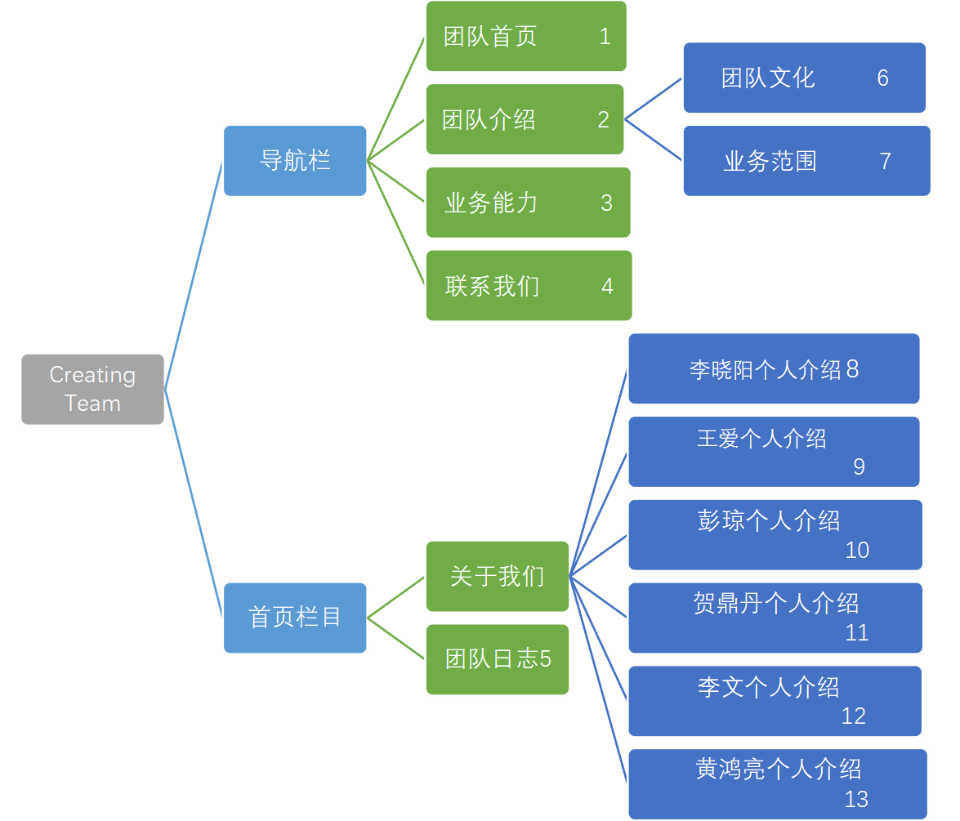

## 6.2网页数量

13个

# 七、其他

暂定于在需求文档确定后的两周内完成团队网站制作，如有变化，另行安排。